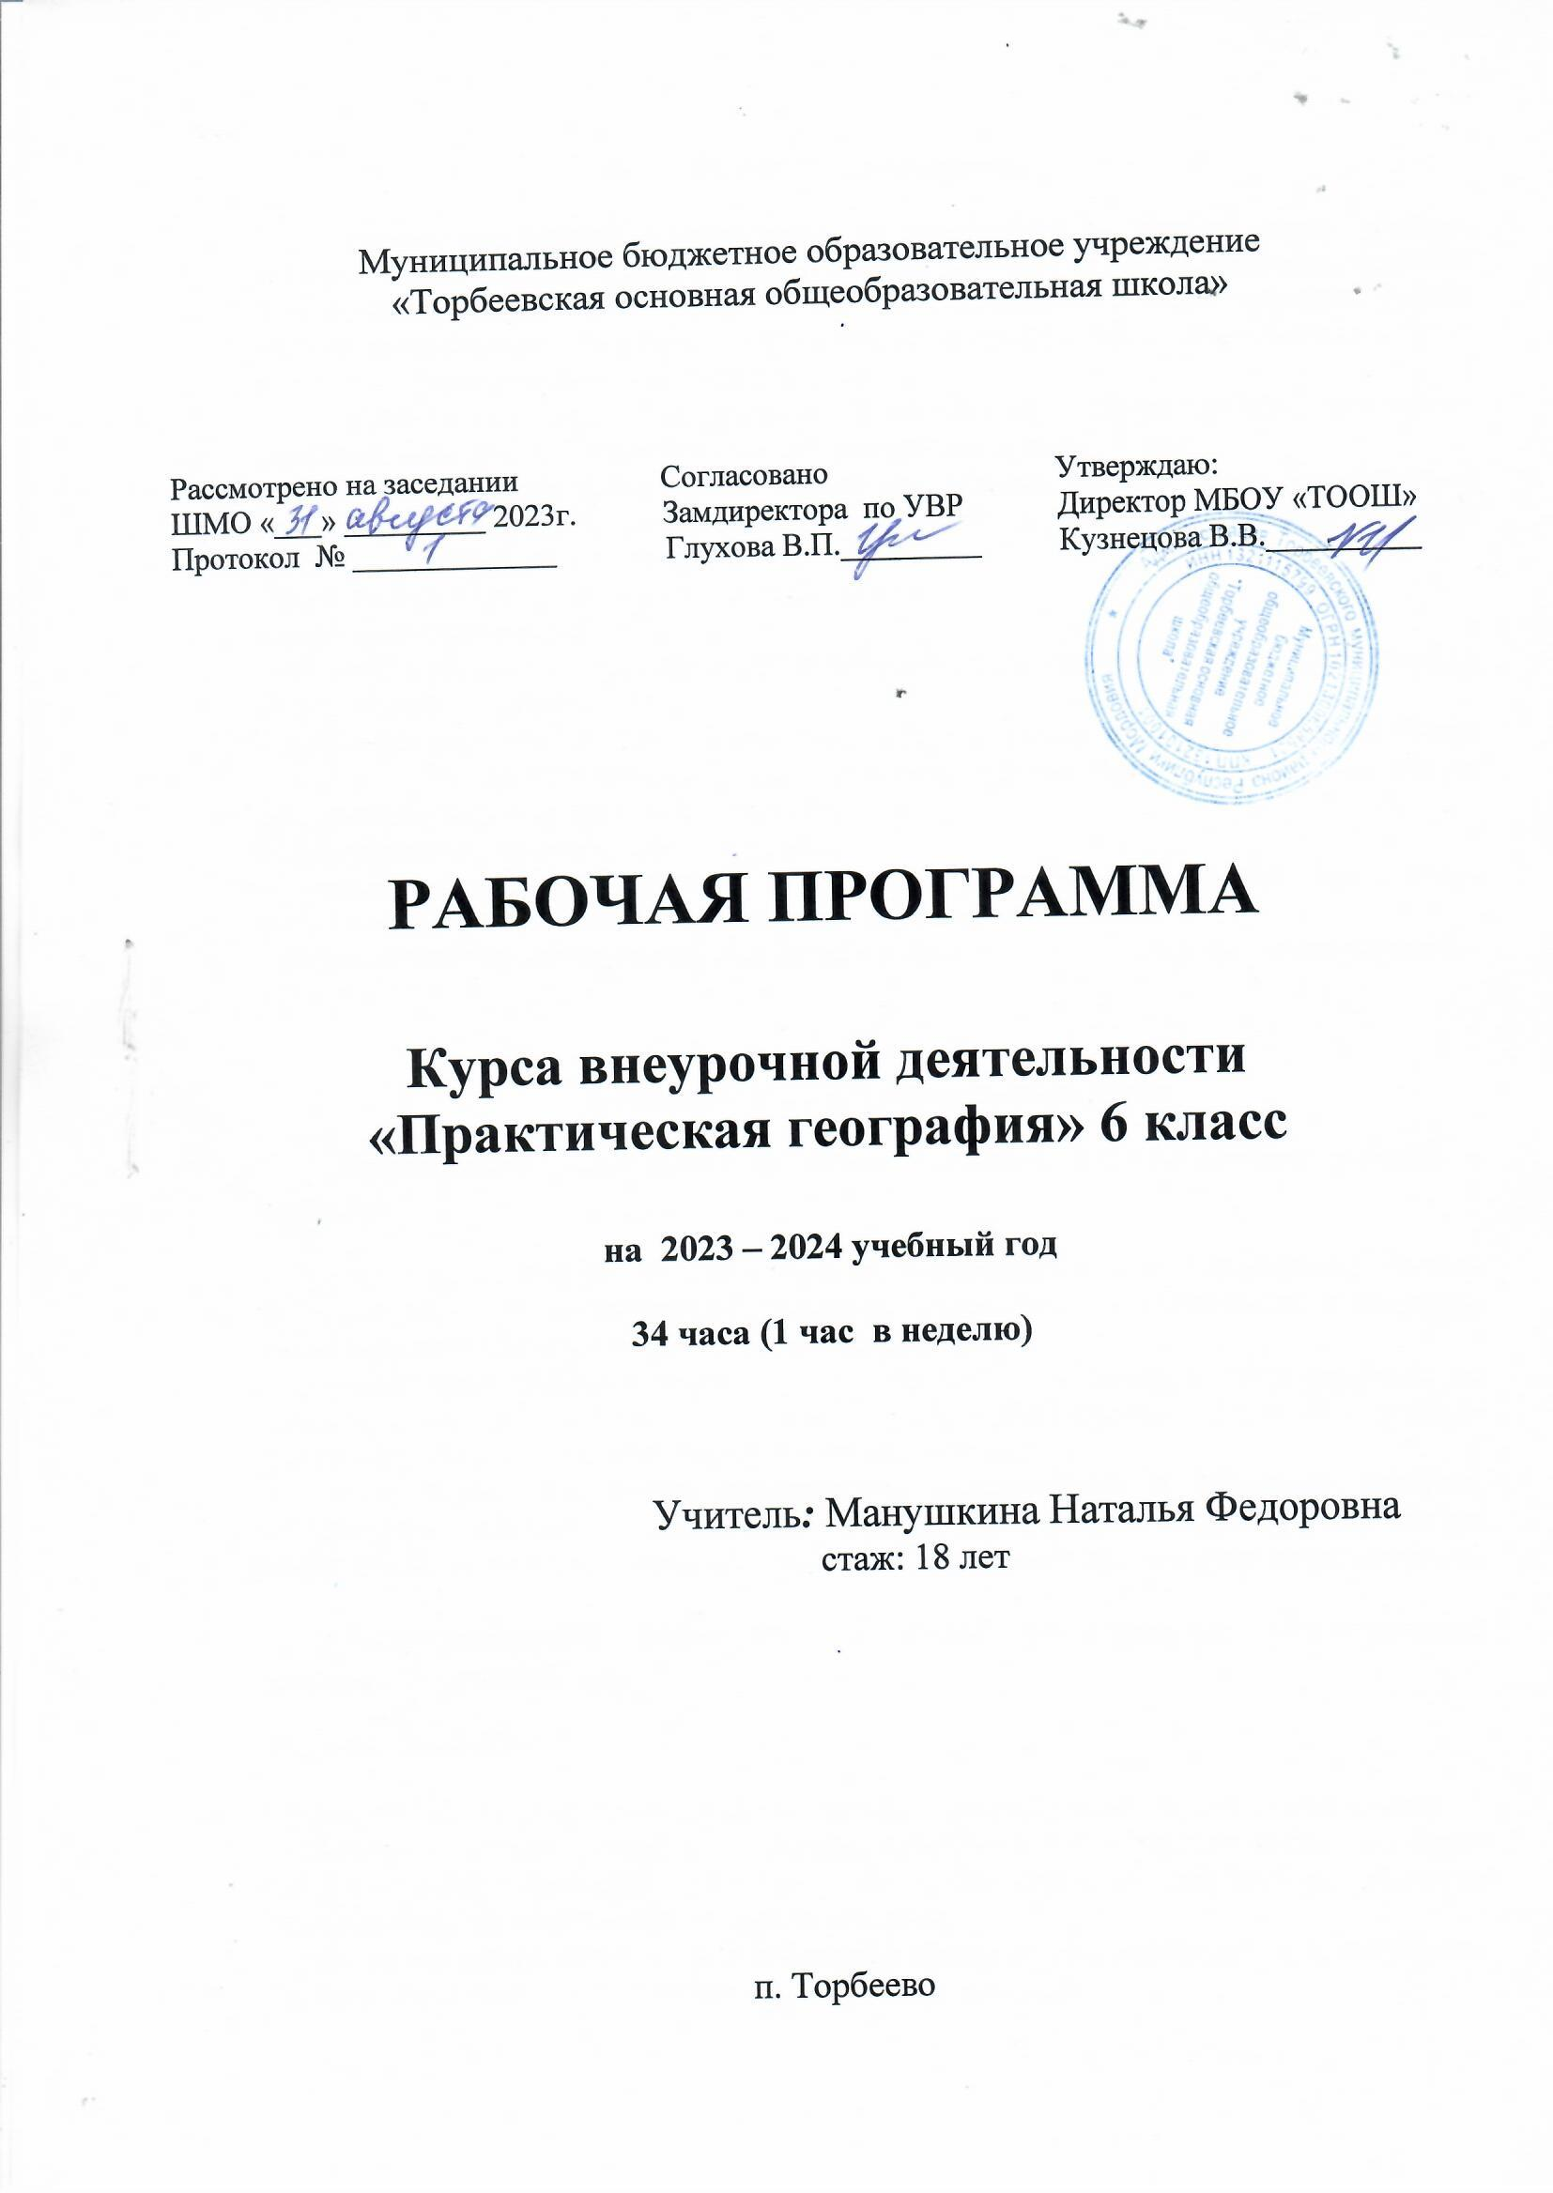

**Пояснительная записка**

Курсы внеурочной деятельности по географии – важная часть учебно-воспитательной работы в школе. Такие занятия доказали свою жизненность, широкие возможности, направленные на формирование у школьников более высокого уровня знаний, ознакомление с достижениями науки, техники, культуры, всестороннее развитие личности с учетом индивидуальных интересов.

Программа курса внеурочной деятельности «Практическая география» ориентирована для обучающихся 6 класса. Она рассчитана на 34 часа.

*Целью*курса является развитие географических знаний, умений, опыта практической деятельности и эмоционально-ценностного отношения к миру, через формирование функциональной грамотности школьников.

При изучении курса решаются следующие *задачи*:

- формирование интереса к географии;

- обучение умению внимательно читать и работать с картографической и аэрокосмической информацией, понимать карту;

- формирование умения ориентироваться в пространстве на основе специфических географических средств (план, карта и т.д.), а также использовать географические знания для организации своей жизнедеятельности;

- формирование читательской грамотности;

- формирование представлений о единстве природы, объяснение простейших взаимосвязей процессов и явлений природы, ее частей;

- формирование представления о топонимике и происхождении географических названий.

**Планируемые результаты освоения курса**

**Личностным результатом является формирование следующих умений и качеств:**

- формирование целостного мировоззрения, соответствующего современному уровню развития науки и общественной практики, учитывающего социальное, культурное, языковое, духовное многообразие современного мира;

- формирование коммуникативной компетентности в общении и сотрудничестве со сверстниками, в процессе образовательной, общественно полезной, учебно-исследовательской, творческой и других видах деятельности;

- формирование всесторонне образованной, инициативной и успешной личности, обладающей системой современных мировоззренческих взглядов, ценностных ориентаций, идейно-нравственных, культурных и этических принципов и норм поведения.

**Метапредметным результатом является формирование универсальных учебных действий (УУД)**

***Регулятивные УУД:***

- самостоятельно обнаруживать и формулировать учебную проблему, определять цель;

- выдвигать версии решения проблемы, осознавать (и интерпретировать в случае необходимости) конечный результат, выбирать средства достижения цели из предложенных, а также искать их самостоятельно;

- работая по плану, сверять свои действия с целью и, при необходимости, исправлять ошибки самостоятельно (в том числе и корректировать план).

***Познавательные УУД:***

- осуществлять сравнение и классификацию, самостоятельно выбирая критерии для указанных логических операций;

- строить логическое рассуждение, включающее установление причинно-следственных связей;

- создавать схематические модели с выделением существенных характеристик объекта;

- преобразовывать информацию из одного вида в другой (таблицу в текст и т. д.);

- определять возможные источники необходимых сведений, производить поиск информации, анализировать и оценивать ее достоверность.

***Коммуникативные УУД:***

- самостоятельно организовывать учебное взаимодействие в группе (определять общие цели, договариваться друг с другом и т. д.);

- оценивать работу одноклассников;

- учиться критично относиться к своему мнению, с достоинством признавать ошибочность своего мнения и корректировать его;

- уметь взглянуть на ситуацию с иной позиции и договариваться с людьми иных позиций.

**Содержание курса**

**Тема 1. Введение (1 час)** Карта- основной источник географической информации. Что изучает картография. История появления карт и атласов. Значение картографии в современном обществе. Основные виды изображения земной поверхности.

**Тема 2. Топографическая карта (3 часа)**

Основные свойства топографической карты, система топографических условных знаков. Многолистовые топографические карты. Оформление топографической карты. Измерение расстояний, площадей по карте. Чтение рельефа. Бергштрихи. Построение профиля по топографической карте. Определение координат по топографической карте. Практическая работа "Определение по топографической карте координат различных объектов

**Тема 3. Практические работы по топографической карте. Виды упражнений для закрепления (10 часов)**

Практическая работа " Измерение расстояний", "Измерение площадей по карте", "Чтение рельефа". "Построение профиля по топографической карте"

**Тема 4. Свойства географической карты (8 часов)**

Деление карт по масштабу. Классификация карт. Типы карт. Определение масштаба. Виды масштабов: числовой, именованный, линейный. Географические координаты. Географическая широта. Географическая долгота. Определение направлений. Азимут.

Практическая работа "Нанесение на карту пунктов по известным географическим координатам"

Практическая работа " Простейшие способы составления мелкомасштабных карт"

**Тема 5. Приемы самостоятельной работы с картой (6 часов)**

Что такое обобщенный прием самостоятельной работы с картой. Ориентирование. Картометрические приемы. Определение географических координат, расстояний по карте. Приемы использования условных знаков карты.

**Тема 6. Географическая карта как источник знаний (2 часа)**

Обобщенные приемы самостоятельной работы (определение географического положения, прием наложения карт, географическая характеристика территорий).

**Тема 7. Обобщающее повторение (4 часа)**

Практическая работа "Карта-источник знаний".

Составить описание участка местности по топографической карте

**Календарно-тематическое планирование**

|  |  |  |  |  |
| --- | --- | --- | --- | --- |
| **№**  **п/п** | **Название темы** | **Кол-во часов** | **Дата план** | **Дата факт** |
| **1. Введение (1час)** | | | | |
| 1.1 | Карта –второй язык географии. | 1 |  |  |
| **2. Топографический план и карта (3 часа)** | | | | |
| 2.1 | Основные свойства топографической карты и плана | 1 |  |  |
| 2.2 | Практическая работа «Определение координат по топографической карте» | 2 |  |  |
| **3. Практические работы по топографическому плану и карте (10 часов)** | | | | |
| 3.1 | Практическая работа "Измерение расстояний" | 2 |  |  |
| 3.2 | Практическая работа "Измерение площадей по карте" | 2 |  |  |
| 3.3 | Практическая работа "Чтение рельефа" | 2 |  |  |
| 3.4 | Практическая работа "Построение профиля по топографической карте" | 4 |  |  |
| **4. Свойства географической карты (8 часов)** | | | | |
| 4.1 | Деление карт по масштабу, классификация карт | 2 |  |  |
| 4.2 | Географическая долгота. | 1 |  |  |
| 4.3 | Географическая широта. | 1 |  |  |
| 4.4 | Определение географических координат. | 2 |  |  |
| 4.5 | Определение направлений, азимута | 2 |  |  |
| **5. Приемы самостоятельной работы с картой (6 часов)** | | | | |
| 5.1 | Ориентирование | 2 |  |  |
| 5.2 | Определение расстояний по карте | 2 |  |  |
| 5.3 | Приемы использования условных знаков карты | 2 |  |  |
| **6. Географическая карта как источник знаний (2 часа)** | | | | |
| 6.1 | Определение географического положения географических объектов по карте | 2 |  |  |
| **7. Закрепление (4 часа)** | | | | |
| 7.1 | "Карта-источник знаний" | 2 |  |  |
| 7.2 | Составить описание участка местности по топографической карте | 2 |  |  |
|  | **Итого:** | **34** |  |  |